Арсланов З.М. исемендәге Кече Чынлы урта мәктәбенең башлангыч сыйныф укучылары газетасы
МӘКТӘП АВАЗЫ
«Яшь хәбәрче” түгәрәге иҗади берләшмәсе №16 (1), гыйнвар, 2019 ел

(Мәктәп укучылары, укытучылар һәм ата-аналар өчен )
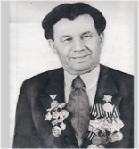

“ Көн вакыйгасы”
Ленинград блокадасыннан чыгуга - 75 ел
Тарихны белмәгән кеше - хәтерсез кеше. 27 гыйнварьда илебез халкы Россия тарихында 862 көнгә сузылган һәм иң фаҗигале вакыйгалардан саналган Ленинград чолганышы өзелүнең 75 еллыгын билгеләп узды. 75 ел байтак вакыт, ә тарих өчен бу бер мизгел генә. Ленинград блокадасы Россия тарихында озакка сузылган һәм иң фаҗигале вакыйгаларның берсе.
Гитлер Ленинградны юкка чыгарырга тели. Әмма герой-шәһәр калкан булып яуга күтәрелә. 1941нең 8 сентябреннән 1944 елның 27 гыйнварынача дәвам иткән мәхшәр 2 миллионнан артык кешенең гомерен өзә. Һәр көне үзе бер айга торырлык шушы вакыт эчендә фашист илбасарлары Нева ярындагы герой-шәһәргә 150 мең снаряд, 102 мең яндыргыч бомба һәм 5 меңнән артык зур җимергеч көчкә ия фугас бомба ташлый.
Ленинград оборонасында бар шәһәр халкы катнаша. Шәһәр халкы 27 мең км. озынлыгындагы окоплар, танкларга каршы чокырлар казуда, дот һәм дзотлар төзүдә, танкларга каршы тимер-бетон багана урнаштыруда катнаша.
Фашистлар Ленинградны 1942 елда 390 мәртәбә, 1943елда 2490 тапкыр көчле артиллерия һәм авиация утына тота, аны җир белән тигезләргә омтыла. Сугышка кадәр Ленинградта 3 миллион 200 мең кеше яшәгән булса, блокададан соң бу сан 1 миллионнан чак кына артыграк калган. Ленинградлыларның күбесе (97%) ачлыктан һәм салкыннан үлгән.
Тарихта бик күп шәһәр һәм крепостьларны саклау үрнәкләре булса да, 900 тәүлек буена каршы торып, җиңеп чыгуга ирешкән бер генә мисал да юк. Җир шарында җиңү өчен ул кадәрле кеше гомере бирелгән бер генә шәһәр дә юк.
Блокадада безнең якташлар, Татарстан егетләре дә була. Безнең авылдан Шайхаттаров Фәтих “ За участие в героической обороне Ленинграда” медале белән бүләкләнә. Мушарапов Нигъмәтҗан яу кырында хәбәрсез югала. Мәктәбебез исемен йөрткән Дан орденының тулы кавалеры Арсланов Зыятдин шушы сугышта зур батырлыклар күрсәтә. Сугышта Зыятдин яралана, контузия ала, әмма сафтан китми. Ә 27 нче гыйнвар көнне 414 нче полк командиры аның күкрәгенә “Батырлык өчен” медален кадый. Зыятдин Арслановның беренче хөкүмәт бүләге була бу.

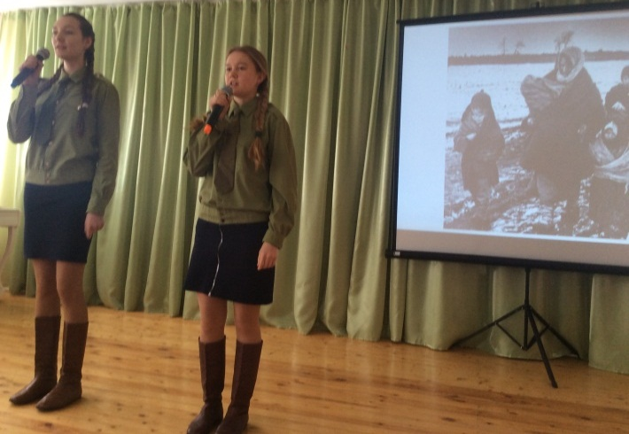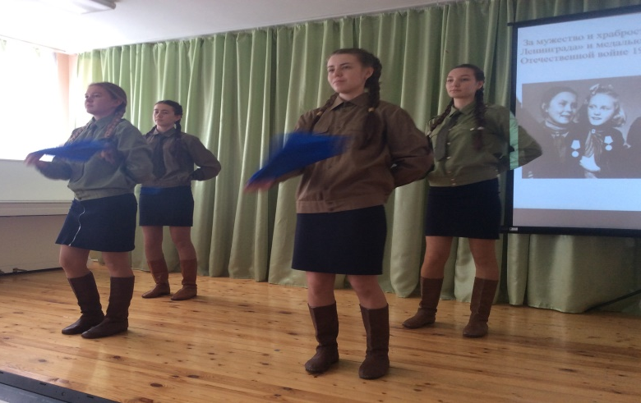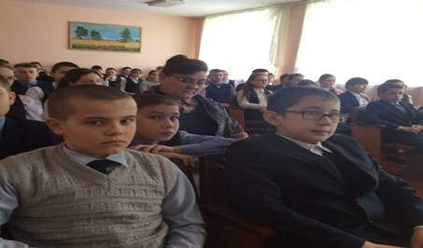
Мәктәптә әлеге датага багышланган төрле чаралар оештырылды. Башлангыч сыйныфларда класс сәгатьләре, 5-7 сыйныф укучылары катнашында рәсем, иншалар бәйгеләре үткәрелде. 5нче - 11нче сыйныф укучылары тирән эчтәлекле ачык чарада катнаштылар. Әлеге чарада Чүпрәле муниципаль районы ветераннар советы председателе Роберт Фаизович Закиров, район музее белгече Рәдиф Рафаэлович Субаев катнашты. Әлеге чарада блокадага багышланган шигырьләр яңгырады. Низамова Диана белән Халиуллина Эльвина башкаруындагы “Яраннар чәчәк атканда” дигән җыр сугыш хәтирәләрен яңартты. Яуда батырлык күрсәткән барлык сугышчылар хөрмәтенә 10нчы сыйныф кызлары хәрби бию башкардылар. Ленинград камалышында катнашкан сугышчыларга, шул мәшхәрдә шәһәр эчендә эшләгән, яшәгән ленинградчыларга, авылдашыбыз З.М. Арслановка “Тапшырылмаган хатлар” укылды.
Чараның ахырында Роберт Фаизович Закировка сүз бирелде. Роберт Фаизович үзенең чыгышында укучыларга Ленинград блокадасында калган балалар язмышы турында сөйләде. Блокада вакытындагы ипинең составы белән таныштырды. Ачлыктан, туңып үлгән гаиләләр язмышы турында сөйләгәндә йөрәкләр тетрәнде. Тарихи чыганакларга нигезләнеп, укучыларга өстәмә белем бирде, күп фактларны дөрес итеп аңларга ярдәм итте. Аның чыгышын тыңлап утыручыларның күзләрендә яшьләр күренде.
Мәктәп директоры Тәскирә Рауфовна Ибраһимова Ленинград камалышының 75 еллыгына багышланган кичәгә йомгак ясап, балаларга “Хәтер дәресе”н еллар үткәч тә онытмыйча, ветераннар исеменә тап төшермичә яшәргә дигән теләкләрен җиткерде, килгән кунакларны мәктәп музее, “ Үлмәс полк” стенды белән таныштырды.
Яу кырларында илебез, көннәребез иминлеге өчен башларын салган, тылда хезмәт итеп тир түккән, көч керткәннәрне ихтирам белән искә алыйк. Без аларның кылган батырлыклары алдында баш иябез!

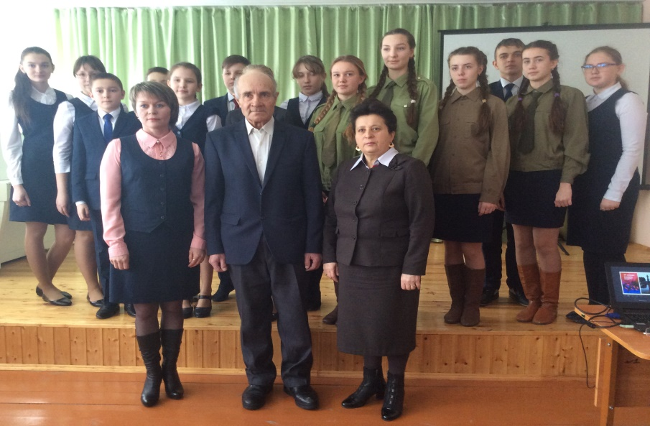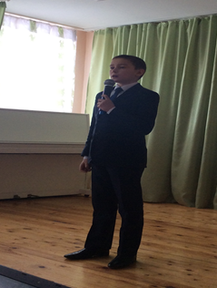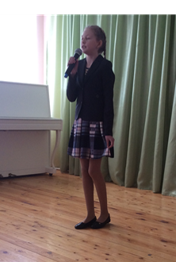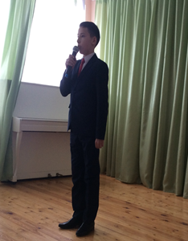
Бәйрәмнән күренешләр

Кышкы уеннар

Кар-буранның күңелле кышка киртә буласы юк. Быелгы кыш карга бигрәк мул. Укучыларның буш вакытлары рәхәтләнеп карга батып, тауда яисә шугалакта шуып уза. Кышның уеннары гына да ни тора бит! 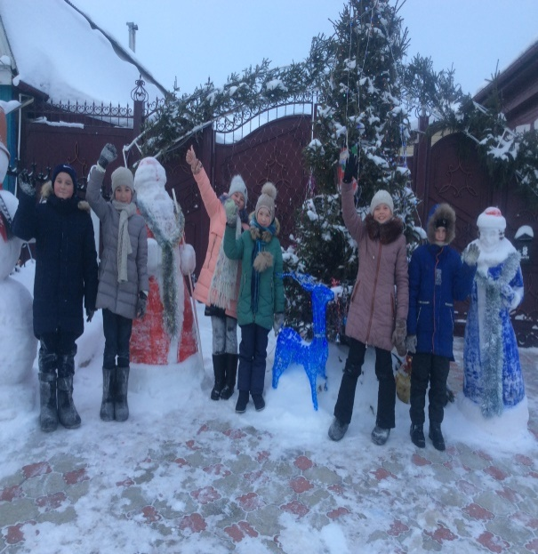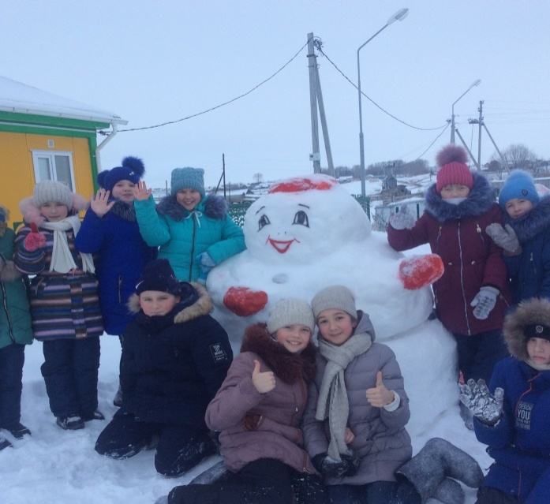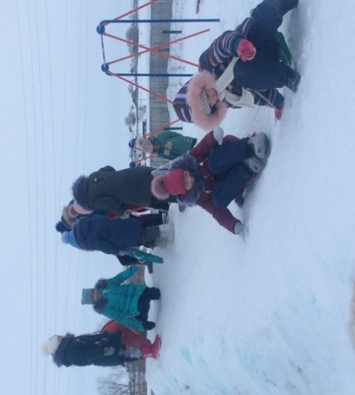

Кар йомарлап атышу, җепшек кардан Кар бабай һәм Кар кызы, тагын әллә нинди фигуралар ясау дисеңме − берсе дә калмый. Мәктәбебездә тимераякта, чанада, чаңгыда шуу, хоккей уйнау өчен бөтен мөмкинлекләр тудырылган . Болар барысы да кыш көне генә була торган күренешләр. Шуңа күрә без кышны яратабыз.
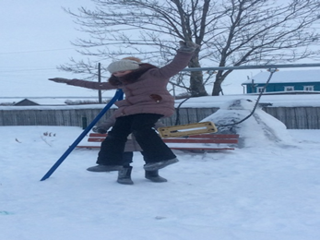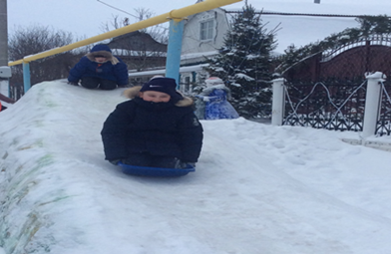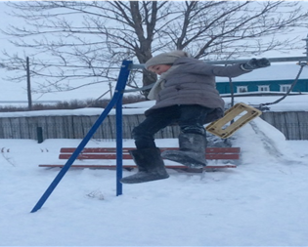

Башлангыч сыйныф укучылары арасында "Күңелле стартлар" ярышы

“Сәламәт буласың килсә - йөгер, матур буласың килсә – йөгер, акыллы буласың килсә – йөгер”, – дип бик белеп әйткәннәр борынгы акыл ияләре. Чынлап та, сәламәтлекнең нигезендә хәрәкәт булуын исбатлый бу әйтем. Димәк, сәламәт булу өчен спорт белән шөгыльләнү, спортны ярату кирәк. Әлбәттә, спортка мәхәббәтне кече яшьтән тәрбияләү кирәклеге һәркемгә мәгълүм. Бу эш һәр гаиләдә, балалар бакчасында да, мәктәптә дә системалы рәвештә алып барылырга тиеш.
Башлангыч сыйныф укучылары арасында "Күңелле стартлар" ярышы булып узды. Ярышларда 1-4 нче сыйныф укучыларының барысы да катнашты. Балалар үзләренең җитезлекләрен, өлгерлекләрен, бердәмлекләрен күрсәттеләр. Ярышта берсеннән-берсе кызыклы эстафеталар үткәрелде. “ Йомырка тәбәсе”,“ Меткий стрелок”, “Куып тот һәм тәгәрәт”, “ Спорт йөреше”, “ Вагоннар тоташу”, “ Градусник”, “ Бер аяктан йөгерү “, “Парлы йөгерү”, “Өч аяклап йөгерү”, “ Ат кебек йөгерү” дигән уеннар һәркемнең күңеленә хуш килде. Уеннарның барысы да йөгерүгә, хәрәкәтләнүгә багышланган иде. Ярыштан һәркем күтәренке күңел белән кайтып китте.

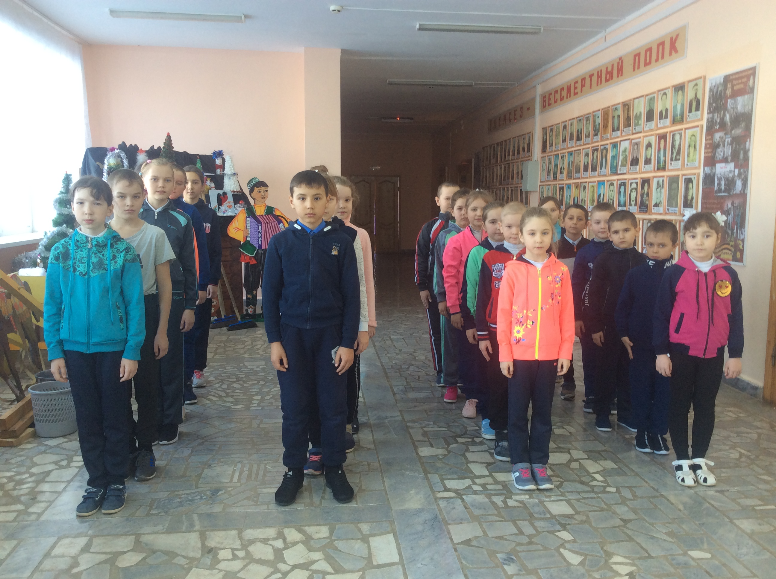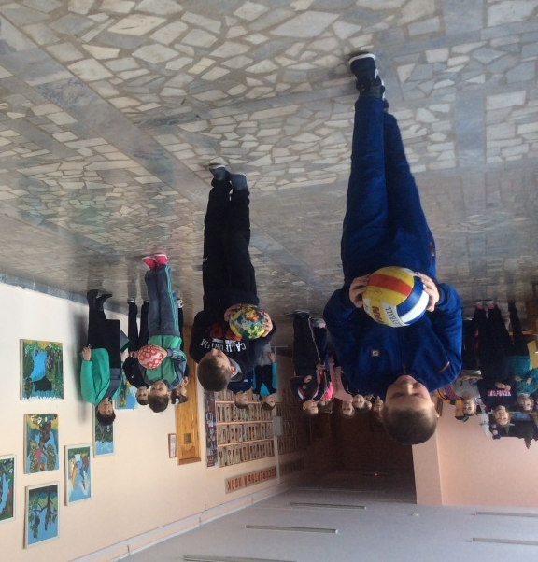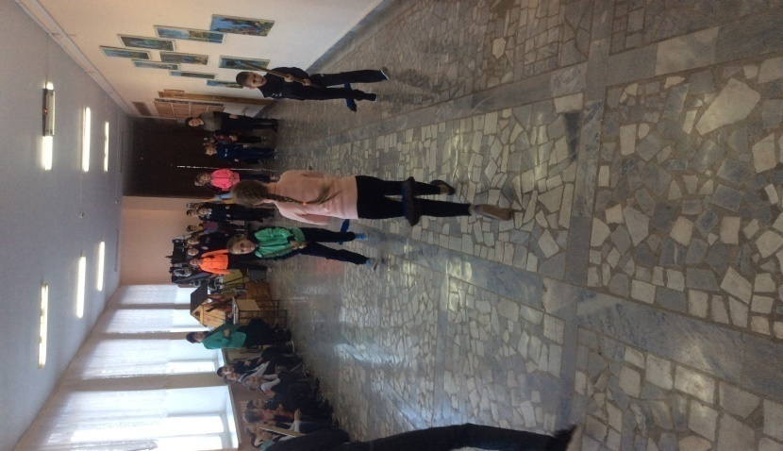

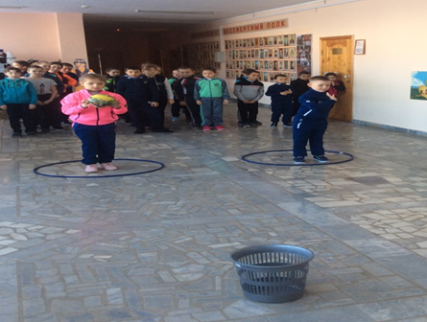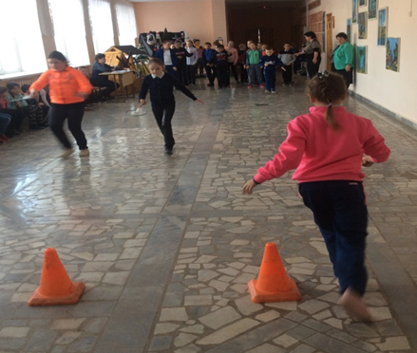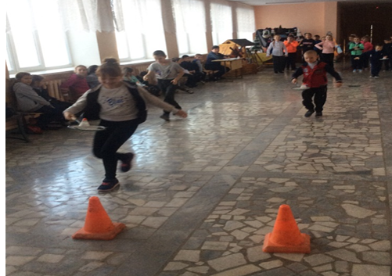

Шугалакта шуып туймыйбыз
Урамда суык көн булуына да карамастан, дәресләр тәмамлануга ярышларда катнашыр өчен 3-4нче сыйныф укучылары шугалакка ашыкты. Алар бик рәхәтләнеп үзләренең шугалакта шуу осталыкларын күрсәттеләр. Кызлар арасында Камалова Алия, Замдиханова Айзилә, Гафурова Адилә, малайлардан Нуруллин Илназ, Валеев Рәсил, Хусаинов Илсафка тиңнәр табылмады. Шугалакта яңа гына тимераякка баскан укучылар да бар иде. Чара уйлаганнан да күңеллерәк узды һәм балаларга озакка җитәрлек күңел күтәренкелеге бирде.

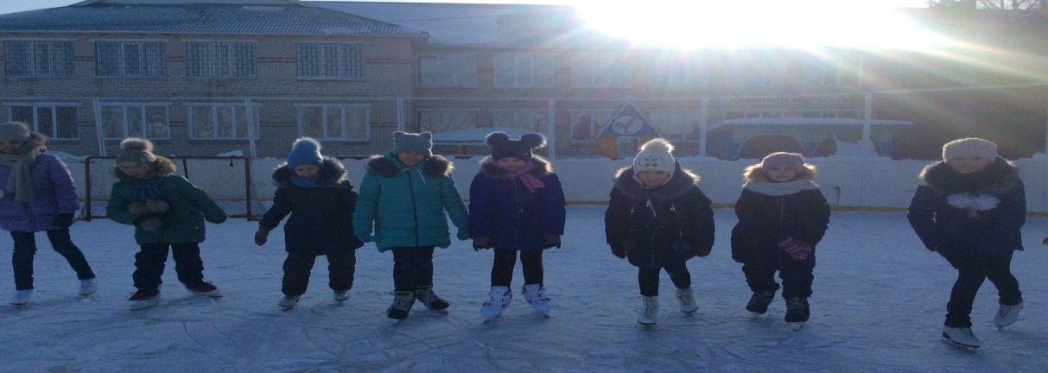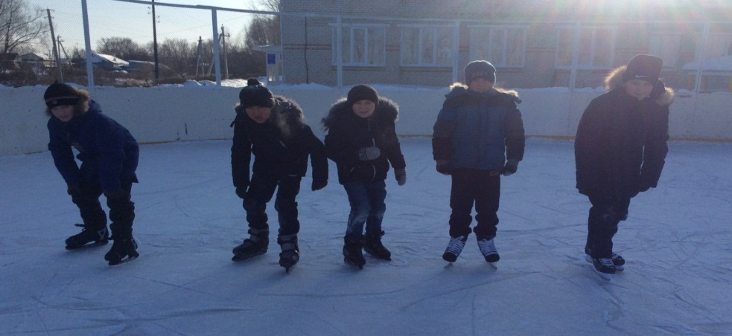

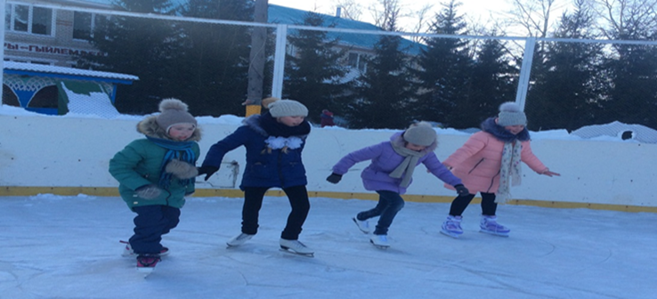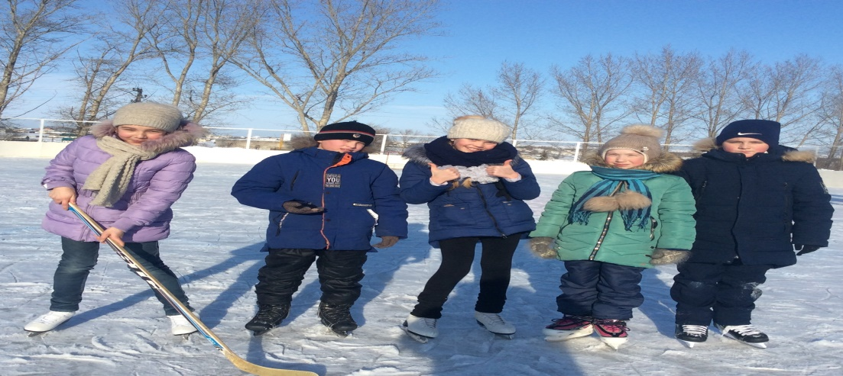
Сәләтле балалар белән эшләү

Мәктәп – иҗат остаханәсе бит ул!

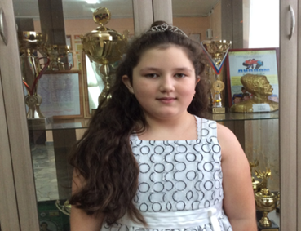
Галимнәр сәләтсез балалар юк, һәркемнең нәрсәгә дә булса сәләте, омтылышы була диләр, ә безнең – укытучыларның бурычы – баланың сәләтен ачыклау, ихтыяҗын төрле яктан канәгатьләндерү, сәләтен үстерү. Хәзерге чорда дөньякүләм мәсьәләләр хакында фикер йөртерлек шәхес тәрбияләү аеруча әһәмиятле. Төрле телдәге фәнни чыганаклардан мәгълүматлар туплап, үз карашын берничә телдә аңлатып бирә алырлык киләчәк кешесен тәрбияләү төп бурыч булып тора. ТР Дәүләт Советының Мәдәният, фән, мәгариф һәм милли мәсьәләләр комитеты рәисе Рәзил Вәлиев болай дип әйтә: “Сәләтле балалар белән эшләү мөһим. Чөнки әлеге яшьләр безнең икътисадны, сәнгатьне, фәнне алга җибәрәчәк”. Әлеге әйткән сүзләр бик дөрес . Безнең балаларыбыз тиз үсә. Укыту өлкәсендә сәләтле балаларны табу һәм аларның эшчәнлеген үстерү – хәзерге көндә төп бурычларның берсе булып тора. Һәр уңышка ирешүнең сәләт-талант нәтиҗәсе генә түгел, ә тырышлык нәтиҗәсе икәнен беләбез. Баланың сәләтен дөрес юнәлештә үстергәндә ул берничә өлкәдә үзенең талантын күрсәтә ала.
«Күп белдерүгә караганда, әз белдереп, эзләнү орлыгын салу һәм эзләү юлларын табарга өйрәтү-мөгаллим бирә ала торган хезмәтләрнең иң зурысы», - дигән әдәбият галиме Г.Ибраһимов. Бүгенге көндә заманча технологияләрнең асылын Г.Ибраһимовның шушы фикере тулысынча раслый. Чөнки заманча технологияләр кулланып эшләү - укучыда өйрәнә торган фәнгә кызыксыну уяту, аның танып белү активлыгын үстерү һәм укучының иҗади мөмкинлекләрен камилләштереп, белемнәрен тирәнәйтү, сәләтләрен ачу ул.
Укытучыларга балаларның ни дәрәҗәдә сәләтле булуын белү бик мөһим. Алардан сәләтле балаларның күңелен аңлау, аларның үсешенә көч-куәт бирерлек эшләр башкару, шәхси якын килү таләп ителә. Без баланың сәләтен никадәр тизрәк күреп алабыз, үстерәбез, уңай шартлар тудырабыз, шул очракта гына көтелгән уңышларга ирешә алабыз. Сәләтле балаларны эзләү, табу һәм тәрбияләү – ил өчен иң мөһим мәсьәлә. Талантлы яшьләр – җәмгыятьнең төп байлыгы. Ә һәр бала да үзенчә талантлы. Безнең укучылар арасында да бар талантлы балалар.
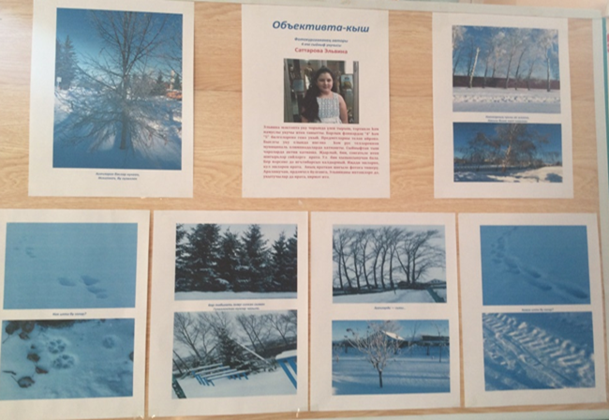
4 нче сыйныф укучысы Саттарова Эльвина мәктәптә уку чорында үзен тырыш, тәртипле һәм намуслы укучы итеп танытты. Барлык фәннәрдән “4” һәм “5” билгеләренә генә укый. Предметларны теләп өйрәнә. Быелгы уку елында инглиз һәм рус телләреннән муниципаль олимпиадаларда катнашты. Сыйныфтан тыш чараларда актив катнаша. Җырлый, бии, сәнгатьле итеп шигырьләр сөйли, понтомималар күрсәтергә ярата. Иҗади эшләрне, кул эшләрен яратып башкара. Квиллинг технологиясен кулланып төрле аппликацияләр иҗат итә. Эльвина табигатьне күзәтергә ярата. Аның яраткан шөгыле - фотога төшерү. Кызыклы моментларны бик тиз эләктереп ала белә. Саттарова Эльвинаның мәктәптә оештырылган “ Объективта - кыш” дигән фотокүргәзмәсен балалар гына түгел олылар да яратып карый. Аның эшләре республика координацион советы утырышына килгән мәктәп директорлары, укыту буенча директор урынбасарлары, балалар бакчалары җитәкчеләре, район мәгариф бүлеге методистлары, мәгариф һәм фән министоры җитәкчеләре өчен оештырылган күргәзмәгә дә куелды. Авыл җыенында (сход граждан) катнашкан район башлыгы Марат Ринатович Гафаров мәктәптә 9-11 сыйныф укучылары белән аралашып, күргәзмәләрне ошатып китте.
Фотокүргәзмәгә кышкы табигатьнең гүзәл мизгелләре кергән. Кар өстендәге куян , мәче, кеше, транспорт эзләреннән дә укучыбыз матурлык таба. Карлы чыршылар, агачлардагы сыкы, бәс кунган каеннар Эльвинаны үзенә тарта. Куаклык эчендәге көздән бушап калып карга күмелгән кош ояларында башлап Эльвина күрә, күзәтә, өйрәнә. Ул бик кызыксынучан бала. Бер нәрсәне дә игътибарсыз калдырмый, башкалар күрмәгәнне күрә, башкаларның игътибарыннан ерак, читтә булган вакыйгалар аның күңелен җәлеп итә. Аралашучан, ярдәмчел булганга, Эльвинаны иптәшләре дә, укытучылар да ярата, хөрмәт итә. Иҗади уңышлар телибез Эльвинага!

Кыш көне кошларны да онытмыйк - җимлекләр куйыйк!

Кышын салкын җилләрне җиңеп, нәни канатларын җилпеп азык эзләүче кошларга бик кыен. Кыска көннәрдә, азык табып, тамакларын туйдырырга да өлгермиләр, инде кич җитә. Үлән, орлык-мазар кар астында калган. Урманнарда балан һәм миләш җимешләре бөтенләй юк диярлек, булганын да кешеләр кышкыга витамин дип, җыеп киптерде, туңдырды. Бозлавык вакытларда аларга агач кәүсәсе буйлап ризык эзләве тагын да кыенлаша. Шулай итеп, бик суык көннәрдә күп кенә кошлар катып үләләр. Мәсәлән, мондый чакларда ун песнәктән бары бер генә песнәк исән кала икән. Кошлар җир йөзендә иң күп таралган тереклек ияләре. Аларның төрләре күп. Канатлы дусларыбызны җир шарының иң салкын җирләрендә дә, тау башларында да, диңгез ярларында да очратырга була. Кайбер кошлар салкын кышны үткәрергә җылы якларга китә, ә икенчеләре салкын кышта да төбәгебездә кала. Безнең мәктәп каршында Кошлар өчен ашханә оештырылган. Балалар канатлы дусларына кышкы авыр чорда ярдәм итәләр, җимлекләрне кардан чистарталар, көн саен аларга икмәк валчыклары, ярма, көнбагыш салалар. Шундый сый – хөрмәтне үз итеп мәче башлы ябалаклар да безнең мәктәп чыршыларында үзләре өчен тыныч почмак тапканнар, көн буе балалар тавышын тыңлап утыралар да кичке якта әкрен генә җимлекләргә кунакка киләләр.
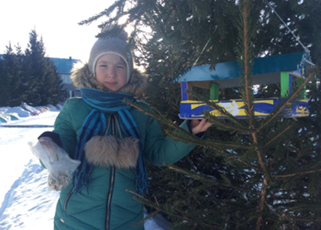
Кадерле укучыларыбыз! Әйдәгез, өй янындагы бакчаларыбызга да кошлар өчен җимлекләр ясап элик, аларны саклыйк!

Игътибар, игълан!  23нче гыйнвардан алып 23нче февральга кадәр мәктәптәһәрби- патриотик айлык үткәреләчәк. Чараларда көч сынашырга чакырабыз.Рәхим итегез! | Баш мөхәррир:  Резидә Рауф кызы Мударисова  8937-621-85-67  8(843) 75 39-3-10 | Адрес:  ТР, АрслановЗ.М. исемендәге Кече Чынлы урта мәктәбе.  Крупская урамы, 4. | Газетаның 17 нче номеры февраль аеның соңгы атнасында дөнья күрәчәк.  Газетаның электрон версиясе мәктәп сайтында.

